A Miska-kancsó megmentése

Hogyan lehet megenni egy elefántot? Hát, falatonként. Hogyan lehet megvédeni, óvni, tovább éltetni kulturális örökségünket? Hát úgy, hogy annak építő köveit, elemeit védjük. E cikk a kulturális örökségünk egyetlen területe - a népművészet -, egyetlen szakágának – a fazekasságnak – egyetlen tárgyi elemének megóvási szükségességéről szól. Ez a tárgy: a Miska-kancsó. Ezen csak annyiban mutat túl, amennyiben e tárgy is több mint csupán egy darab az ezernyi tárgyi és eszmei emlék sorában.
Miért kell megóvni a Miskát?

Ezért, mert ma már e szó – a miskakancsó formátumban - annyira tág kategóriát jelöl, úgy el lett koptatva, hogy az eredeti jelentéséről, a valóban népművészeti remekművekre utaló egyedi megkülönböztető tulajdonnévről a nagyközönség azt sem tudhatja mit is takar.
Meg azért is, mert egyébként meg kell óvnunk minden népművészeti tárgyi örökséget, amely még eredeti formájában megmaradt és hirdeti hagyományunk csodálatos gazdagságát. Hát akkor hogyne kellene különös gonddal figyelnünk arra az egyetlen tárgyra, amelyet már alkotásának korában külön névvel tüntették ki. A Miska-kancsó a magyar népművészet ikonikus figurája, minden fazekas mesterpróbája. Sajnos még nem került be a Hungarikumok sorába - pedig kiváló minőségű és igazán magyaros alkotás – de nem is kerülhetett a közfelfogás mai állása szerint.

A korabeli fazekasok kevés tárgyat készítettek rendelésre vagy éppen ajándékozásra, de a Miska-kancsó jellemzően ilyen volt. E munkaigényes darabokra sokkal több időt szántak, beleadták szívüket, lelküket, összes szakmabeli tudásukat. Ez látszik a míves kidolgozásokon, az időigényesebb karcolásos technika alkalmazásán, a rátétes motívumok alkalmazásán, a gazdag díszítéseken és szellemes, sokszor pikáns ráírt versikéken, szövegeken. „Valószínű, sok fazekas egyáltalán nem készített miskakancsót, vagy csak néhányat élete során”. Nem volt vásári termék, és is fogták be a Miska-kancsót a tulajdonosok mindennapi használatra, csak kivételes alkalmakkor (esküvő, keresztelő, vallási ünnepek) alkalmával használták, átérezve e kancsó ünnepélyes voltát, szellemi üzeneteit.

A Miska-kancsók és elődei a Pintesek és Orrosok kivételes tárgynak számítottak már a 19. században is nem csak célját és rendeltetését tekintve, hanem a tárgyba rejlő fazekas-szakmai információk, kulturális értékek és eszmei üzenetek miatt is. Ezek a következők:

- Megítélhetjük a készítőjének technikai tudását, kézügyességét, arányérzéket, szakmai fantáziáját, újító hajlamát, hagyománytiszteletét (forma, méret, arányok, rátétek, díszítések, színek);
- Láthatjuk benne a tájegység a hagyományos stílusrégió színeit, díszítéseit, szimbólumait, az alkalmazott jellemző technikáit;
- Megjelenik azon a kereszténység egyik lényegi üzenete, az újjászületés, a kígyó jelképében;
- Azonosíthatjuk azon, illetve abban a magyar nép több évezredes, ősi istenségi és világszemléleti jelképeit, továbbá számos magyar-nemzeti erkölcsi értékünket is; és
- Farkasinszky Tibor elemzése szerint pedig nem kevesebbet, mint ősi istentiszteleti szertartási edényünket is tisztelhetjük benne.
- Már a Miska név jelentése is szakrális tiszteletet parancsol: a Mihály beceneveként Istenhez hasonlót, sumér nyelven, az őskeresztényvallásban pedig az édesvizet és fényt teremtő Atyaistent jelenti.

Nézzük hová jutottunk el, mi minden tartozik a miskakancsó gyűjtő fogalom körébe (1. és 2. képek). Az itt látható példányokon túl, a címszóra rákeresve, az Internet keresőin számtalan ilyen tárgyat találhatunk. A probléma csupán az, hogy ezek többségének semmi köze az eredeti Miska-kancsóhoz, mint népi iparművészeti alkotáshoz. Mi több sokuk nem is kancsó, hanem korsó, bokály, díszfigura, ember alakos kancsó. Keverednek a népművészet, az iparművészet és a hétköznapi kézműves fazekas szakma gyümölcsei.
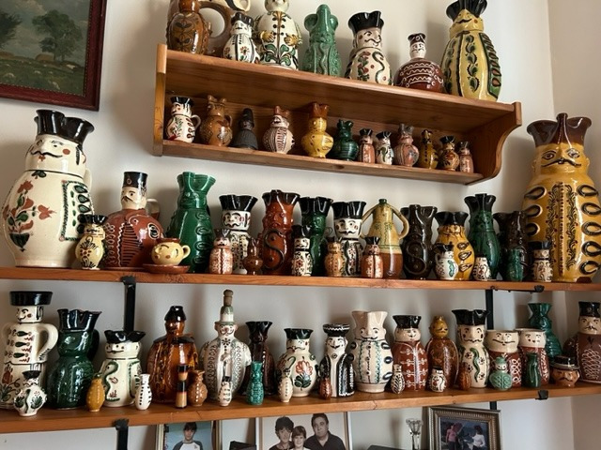
1.kép: miskakancsók egy magángyűjteményből

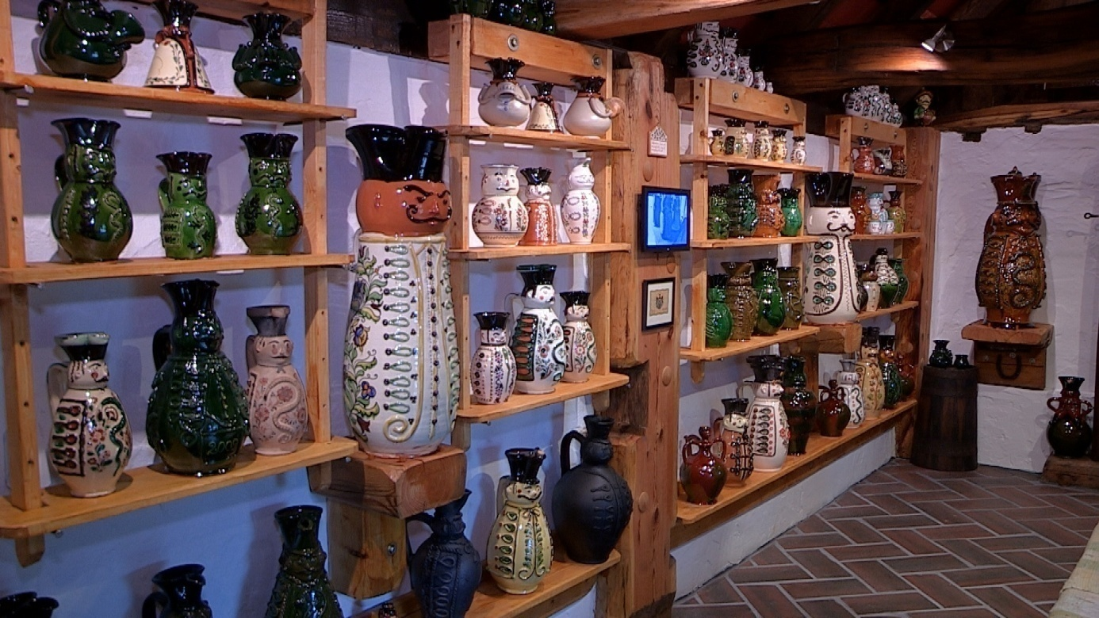
2. kép: miskakancsók a gyenesdiási Miska-pince bemutatóházban

Miért baj az, hogy ilyen széles a miskakancsó paletta, milyen veszély jelent ez a Miska-kancsóra?
Mert ez így, modern szóval élve, karaktergyilkosság. Sematizálja a stílusrégiók közötti különbséget, létrejön a sokszínű „magyar Miska”, és elvész az igazi érték a tiszafüred-mezőcsáti, az eredeti. Ha ezt meg lehet tenni a hagyományos fazekasság egyik vezértermékével, ikonikus figurájával, akkor e folyamat folytatódik, és elmosódnak a stílusrégiók közötti különbségek. Egységessé válik a magyar fazekasság (holott legnagyobb értéke éppen a sokszínűségben van), elsikkad a népművészeti hagyaték, átveszi helyét a globális fazekas kézművesség.
Miért ne lehetne minden ember alakos kancsószerű tárgyat miskakancsónak nevezni?
Hát egész egyszerűen, azért mert a nevet azért találták ki, hogy megkülönböztessen, nem pedig azért, hogy összemosson. Az fentebbi képek pedig éppen azt mutatják, hogy a nevet arra használják, hogy eltüntessen nyilvánvaló minőségi és stílusbeli különbségeket. Sok azonos keresztnevű ember van, de a vezetéknevekkel, vagy sorszámokkal azonosítani lehet mindenkit. A név kiüresedik, ha nincs mögötte egyéniség.
De mi is valójában a Miska-kancsó?
A magyar fazekas népművészetnek vannak hagyományos edény formái és hagyományos díszítési stílusai. A hagyományos formák egyike a kancsó, ezen belül van pl. boros és vizes kancsó. A boros kancsók további alcsoportjai az ember alakos kancsók, csali kancsók, normál kancsók. Hagyományos fazekas edényformákat minden fazekas stílus régióban készítettek, ám az edények a régiók, illetve fazekas központok jellemző stílusjegyei szerint különböztek egymástól. Ezek a jegyek: az edény alapszíne, díszítményének színei, elemei, kompozíciója, azon belül a különböző eredetű díszítmények elrendezése, a díszítés eszköze stb. A hajdani Tiszafüred-Mezőcsát fazekas központ jellemző színei: fehér, illetve tojáshéj alapszín azon piros, zöld és fekete színek alkalmazása. Írókás és karcolt díszítést egyaránt alkalmaztak.
A Miska-kancsó olyan ember alakos boros kancsó, amely Tiszafüred-Mezőcsát fazekas mikro-régió szülötte, e körzet stílusjegyeit viseli magán. Szó szerint viseli, mert ez az ember alakos kancsó egy felöltöztetett ember alakjaként jelenik meg.
És mi a miskakancsó?
Az a szó, hogy miskakancsó a 20. században terjedt el, és ma is használatos minden ember alakos, italkínáló edényre, dísztárgyra, függetlenül attól, hogy e tárgyak népi iparművészeti tárgynak minősülnek-e. Csupor István Az alföldi népi kerámiaművészete című könyvében olvasható a következő sommás megfogalmazás: „a miskakancsó sajátos tárgyféle, amelynek ez csupán muzeológiai megnevezése, a rajtuk lévő feliratok alapján nem lehet egyértelműen meghatározni a nevét”. Kb. így lehettek ezzel a kereskedők, fazekasok és keramikusok: minden, ami ember alakos boros kancsó, és nem lehet meghatározni a nevét, legyen miskakancsó. Így kisbetűvel, egybe írva, rendben is lenne, csak hát kimondva megtévesztő, és az az érzésem, hogy az emberek többsége nem is tesz különbséget az írott és kimondott változat között. Itt van a veszedelem.
A miskakancsó kifejezésnek –az edény alakjára vonatkozóan - valójában nincs helye a néprajzi szótárban, mert ilyen hagyományos tárgyforma nem létezett. A 19. században utolsó harmadában – a fazekasság fénykorában – készült számos Miska-kancsó, de e megnevezést a tiszafüredi és/vagy mezőcsáti mesterek által készített pintes vagy orros kancsókra használták, mint korabeli márkanevet. Az Orros (eredeti írással: Óros), a Pintes és a Miska-kancsó azonos tárgyfélét jelent, de a Miska nevet csak a névadást követően készült kancsókra lehet használni. Az orrosok és pintesek szakmai örökhagyói, mintaadó ősei a Miska-kancsónak. Ez nem szőrszálhasogatás, hanem a kötelező tisztelet megadása a hajdani alkotó mestereknek.
Csopor István és Füvessy Anikó 2014-ben együttesen írtak és szerkesztettek egy könyvet a Néprajzi Múzeum Tárgykatalógusai sorozat 20. Katalógusként, amelynek címe: A MISKAKANCSÓ. A továbbiakban: Katalógus, és ahol külön nem jelölöm, az idézeteket is innen származnak. A katalógusban, nyilván, minden tárgy miskakancsóként szerepel és ez a muzeológia-nyilvántartás szempontjából nem is kifogásolható.
A Katalógusban feldogozott tárgyak egyikén ez olvasható: „Készült ez az Orros Végh József számára/ Igyál pajtás belőle, úgy tudod meg, mi van benne /Készült 1869-ben augusztus 30-án/ Neve: Miska/ Aki iszik belőle, váljék egészségére/ Tele jobb”. E Miska szerepel a Katalógus első és hátsó borítóján és frontlapján is. Ő a fennmaradt első Miska. Gyönyörű. (3.sz. kép)

Az 1869 előtt készült pintesek és orrosok csak múzeumi nyilvántartásokban hívhatók miskakancsónak, hiszen e korban még a Miska-kancsó név sem volt ismert. Ettől kezdve viszont a feliratokban és köznyelvben többnyire a Miska néven szerepel, bár több kiegészítő jelzőt is kap. „Boros”, „Szomjas”, „Korhely”. A népi emlékezés és bölcsesség megtalálta azt a nevet, amely leginkább kifejezi az alany sokszínűségét. A 4. és 5. sz. képek két további korabeli Miskát mutatnak a Katalógusból.
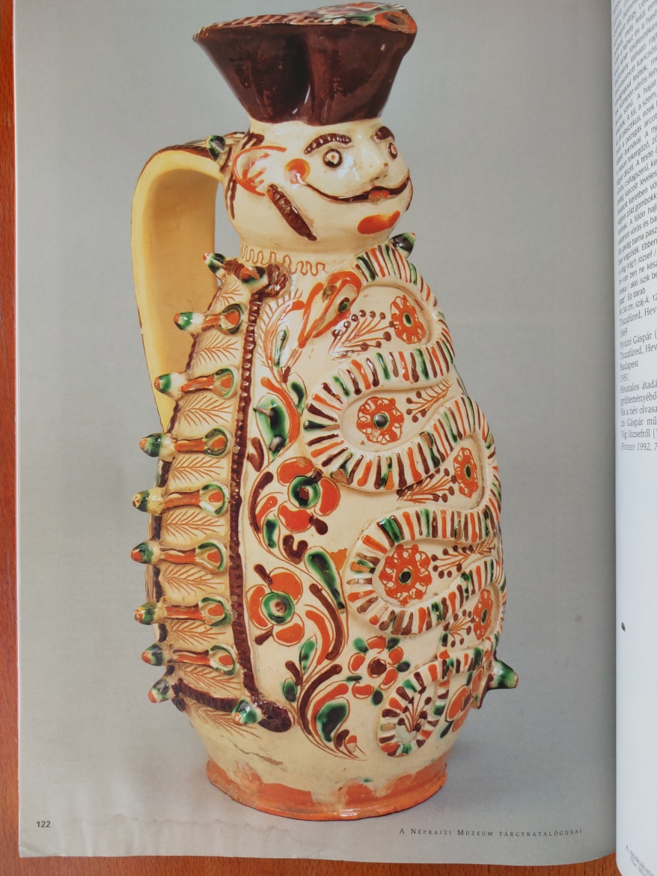 | 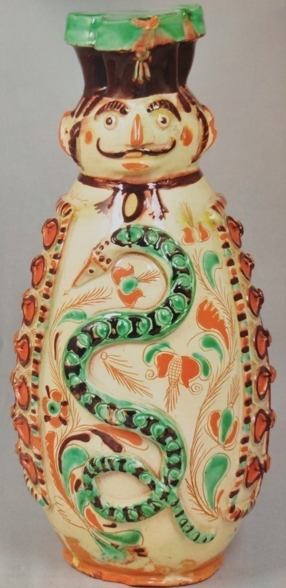 | 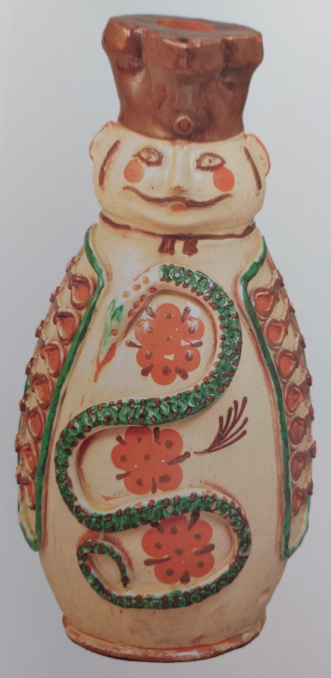
3.sz. kép: Nyúzó Gáspár Miska-kancsója a Katalógus címoldalán látható | 4.sz. kép: Miska-kancsó -  Cs. Kiss Mihálytól (1837-1907) | 5.sz. kép: Korhely Miska – Molnár Sámuel (1855-1939)

A 20. században újjászülető fazekasság kiváló mesterei, akik a valódi Miska-kancsók ezreit készítették nagy műgonddal és rutinnal, olyan hírnevet szereztek e tárgynak, és a Miska-kancsó keresett szuvenír lett. Valóságos népi iparművészeti, iparági márkanév lett belőle a szuvenír piacon, mégpedig úgy, hogy senkinek sem tulajdona, tehát bárki használhatja. Külön fintora sorsnak, hogy éppen e hírnévnek köszönheti erkölcsi porba hullását napjainkban.
A termék egyedi, munkaigényes, drága. A kereslet tömeges, a vásárlók nem szakavatottak. A megoldás: egyszerűsíteni, tömegáruvá tenni a Miskát, így lehet kielégíteni a keresletet. Lelke rajta a készítőknek, árusoknak és vevőknek, csak hát arra is kelleni gondolni, hogy ezzel együtt ne zúzzuk porrá népművészeti értékeinket. Mert ezt mi magunk tesszük, külső segítség nélkül, önként és dalolva. Éppen ezért olyan veszélyes. Mert a külső erők, pl. a globalizáció, a modernizáció vagy a divat romboló hatásait összefogással ki tudjuk védeni. De ha mi magunk – észrevétlenül – ártunk magunknak, onnan nincs visszaút, hiszen mindez akaratunk szerint történik, nincs miért változtatni.

A Miska-hagyaték megmentésében a kulturális örökség, a népművészet, a hagyományaink védelméért, irányításáért, kezeléséért, ápolásáért, kutatásáért felelős érintett állami és civil szervezetnek, valamint magánszemélynek feladatai vannak, amelyet itt most nem részletezhetek. A legközvetlenebb szereplőknek fogalmaznék meg itt teendőket, ajánlást hogy még mentsük, ami menthető. Mentsük meg a Miska-kancsót!

Fazekasok: megfelelő, egyedi nevet adjanak termékeiknek. (Pl. Túri Miska, Mihók, Huszár, Vásárhelyi-Miska, stb.) A tiszafüred-mezőcsáti stílusú Miskát természetesen nem kell külön névvel ellátni. Akármilyen-Miska néven akkor nevezzenek boroskancsót, ha az szakmai megítélésük szerint alkalmas egy ünnepélyes alkalom, szertartás, Istentisztelet ital-kínáló edényének. Közönséges edényeket ne nevezzenek el semmilyen Miskának. A „miskakancsó” vagy „Miska” megnevezést tartalmazó dísztárgyakhoz készítsenek nyomtatott tájékoztató, így forgalmazzák!
Kereskedők: Ne spóroljanak a betűvel! A „miskakancsó” vagy „Miska” nevet tartalmazó termékeket, dísztárgyat csak az eredetire utaló írásbeli tájékoztatóval értékesítsék! E tájékoztatót szövegét a készítőktől kell kérni, hiszen ők ismerik termékük eredetét!
Vásárlók: Ne csak terméket vegyenek, hanem élményt és információt is. Követeljék meg az „értéket a pénzemért” elv alkalmazását. Kérdezzenek bátran a termékről, legyenek igényesek! Minden családban legyen egy valódi Miska! Használják a Miskát kivételes családi ünnepeken italtöltésre, és őseikről, a Miskán szereplő ősi jelképekről is emlékezzenek meg ezen alkalmakkor!

